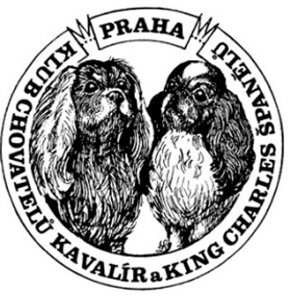

PŘIHLÁŠKA K ZÁPISU ŠTĚŇAT
Podpis a razítko HPCH
Plemeno: KING CHARLES SPANIEL
Chovatelská stanice: ……………………………………………………………………………….
Datum krytí: …………………………….. .......... Datum vrhu: …………………………………..
Rodiče stěňat:
Jméno (včetně chov. stanice, další nezapsané tituly dokladujte kopiemi!

Otec: ………………………………………………………………… Zápis.číslo: ..................................
Matka: ………………………………………………………………. Zápis.číslo: ………………………..
Předchozí vrh kingů byl u této chovatelské stanice pod písmenem: …………
(Vrhy se zapisují sestupnou abecední řadou, nejdřív psi poté feny, pro každé plemeno extra!)
čís.záp. | jméno štěněte | pohlaví | barva | čip

Jméno chovatele: ...................................................................................Tel: …………….................

Adresa chovatele: ............................................................................................................................

Podepsaný stvrzuje svým podpisem, že uvedené údaje jsou pravdivé a že chovatelem tohoto vrhu!
Dále prohlašuje, že souhlasí s použitím svých osobních údajů pro potřeby Klubu KaKCHšp., ČMKJ a ČMKU ve smyslu zákona č. 101/2000SB.

Datum a podpis chovatele: Datum, podpis a razítko veterináře, který vrh čipoval.

